**Отчёт 11 лабораторная(опи)**

**Выполнил:Колесник Артём**

**Минск 2024**

**Задание 3**

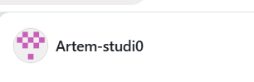

**Задание 4**

Выполнил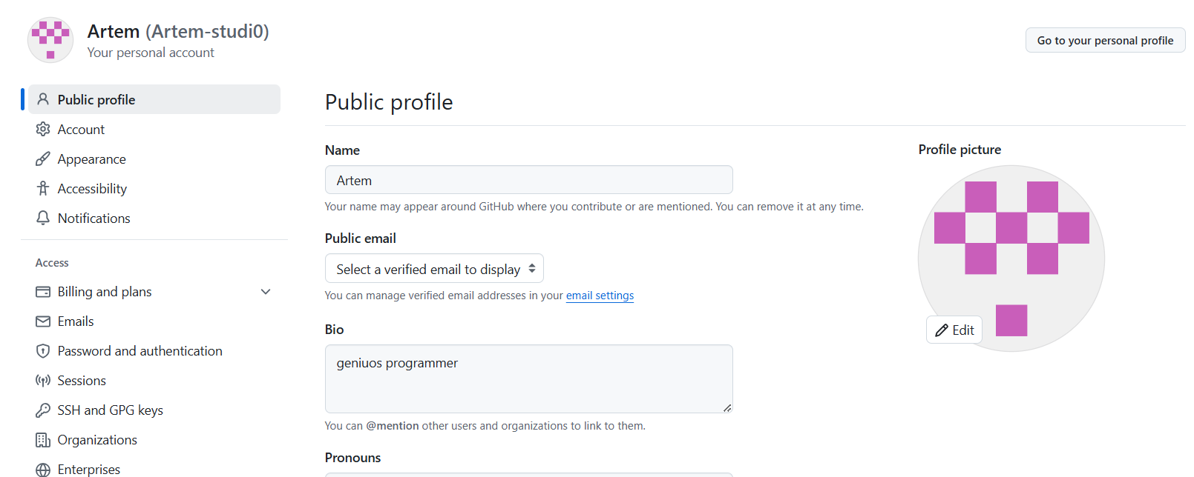

**Задание 5**

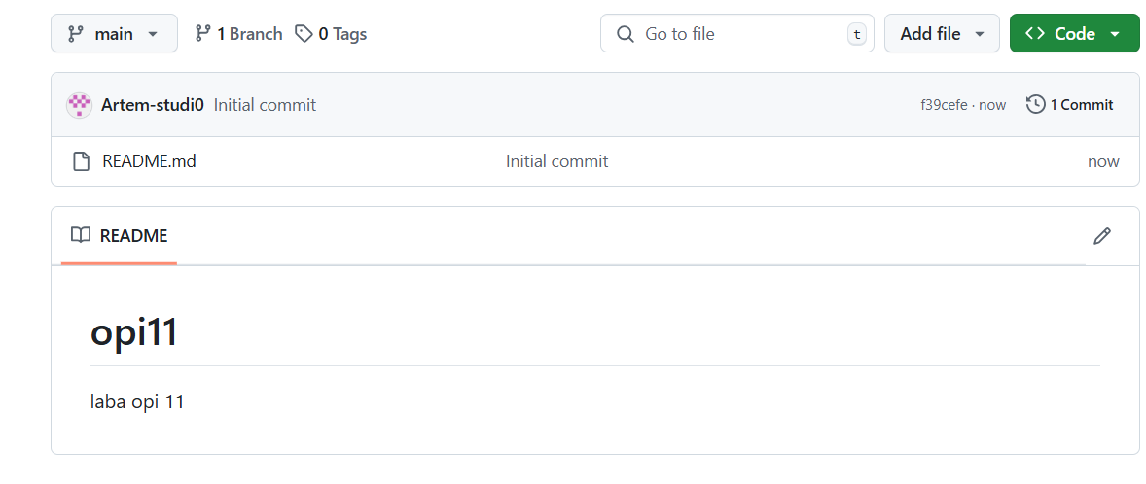

**Задание 6**

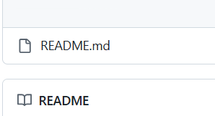

**Задание 7**

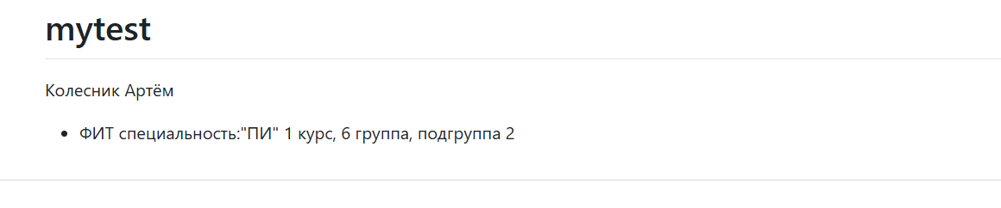

**Задание 8**

**Выполнено**

**Задание 9**

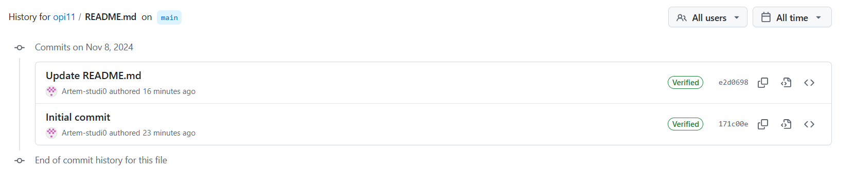

**Задание 10**

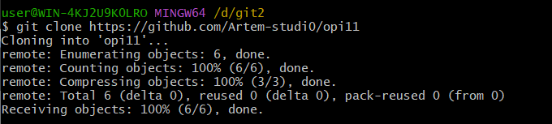

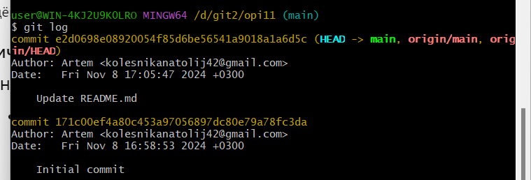

**Задание 11**



**Задание 12**

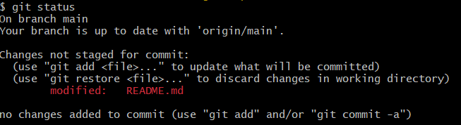

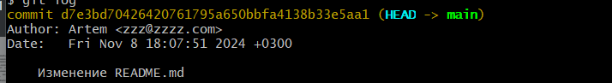

**Задание 13**



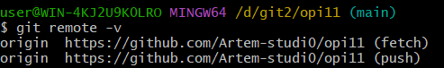

**Задание 14**

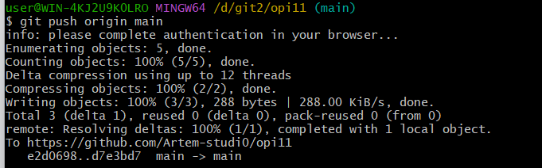

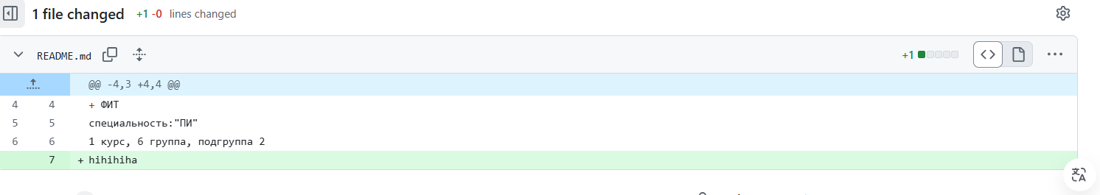

**Задание 15**



**Задание 16**

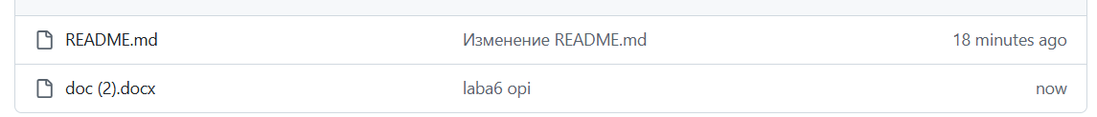

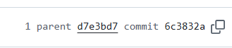

**Задание 17**

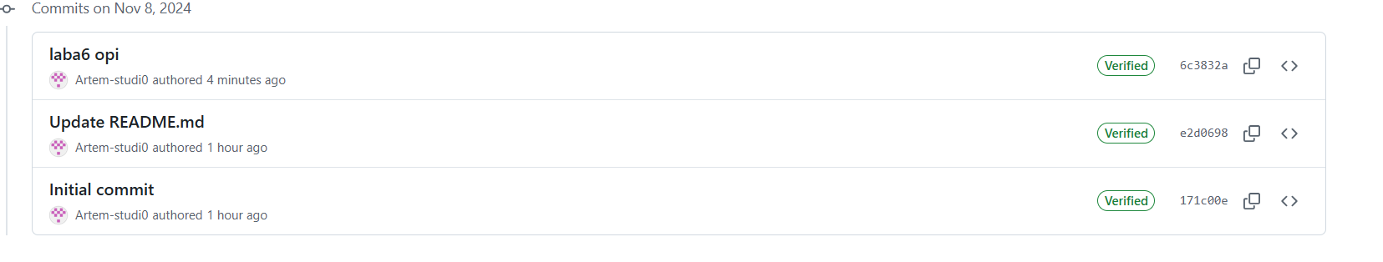

**Задание 18**

